**Homilie 21e zondag door het jaar - C Jes. 66, 18-21 en Lc. 13, 22-30**

**Godelieveparochie Roeselare 20-21 augustus 2016**

**Inleiding op de lezingen**

in de eerste lezing van vandaag - die uit het slot komt van de profeet Jesaja - horen we een prachtig visioen van het Rijk Gods, waarbij de hemelpoort breed open staat voor alle volkeren, rassen, talen en culturen. Zij zijn met zijn allen op weg naar het hemelse Jerusalem, en ze zijn daar verwacht en zeer welgekomen.

Een visioen om van te dromen… maar ook en vooral om aan te werken! Dat maakt Jezus alvast duidelijk in het evangelieverhaal dat we vandaag horen.

Het evangelie van Lucas kan je eigenlijk lezen als één lange pelgrimsweg naar Jerusalem, de Stad van de Vrede. En hier, zowat halfweg dat evangelie, horen we de ernstige waarschuwing van Jezus aan zijn leerlingen, die met hem onderweg zijn: ‘Pas op dat je niet te gemakkelijk denkt dat de hemelpoort ook voor jou zomaar vanzelfsprekend wijd open staat – gewoon omdat je mijn leerling bent! God is barmhartig en één en al Liefde, en hij zet graag Zijn deuren wagenwijd en wereldwijd open voor iedereen. Maar van hen die leerlingen van Mij willen zijn, wordt inzet en engagement gevraagd! Om binnen te raken in het Rijk Gods moeten jullie het niet proberen met een VIP-pasje of een lidkaart van één of andere serviceclub, en ook niet via een connectie met de Zoon van de Baas, of langs een politiek arrangementje terwijl je ergens samen aan tafel zat met een Hoge Piet… Dat zou je wel eens lelijk kunnen tegenvallen!

**Homilie**

Goede vrienden,

het fragment uit Lucas dat we zojuist hoorden deed me meteen denken aan een boekje, dat ik bijna 20 jaar geleden graag las, en dat nog altijd even actueel is. Het heeft als titel ‘Is de achterdeur op slot?’ en het werd geschreven door Eddy Van Tilt, een psycholoog die zijn hele leven in de welzijnssector werkte, en in dat boekje bijna nostalgisch terugkijkt naar het dorpsleven van vroeger, waar je via de achterdeur bij mekaar kon binnenlopen, want die deur was bijna nooit op slot. Mensen leefden eenvoudig verbonden met mekaar, in een veiligheid waarbij men mekaar hielp en kon vertrouwen. Het boekje was (en is altijd) een aanklacht tegen de cultuur van angst en individualisme, die onze samenleving steeds steviger in een wurggreep houdt, en steeds meer zorgt voor gesloten deuren en vooral gesloten harten...

[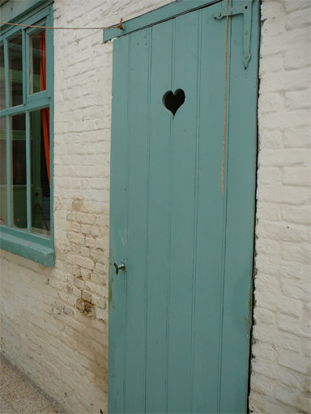](http://www.lochristinaar.com/blog/gezeten-en-gescheten)

Want deuren… je hebt er in alle maten en gewichten, in alle soorten van materie en systemen, je hebt klap-en draaideuren, schuif- en liftdeuren - altijd opletten dat je er niet tussen vast geraakt, of de deur niet tegen je neus krijgt! - en ze gaan allemaal gemakkelijk op slot, behalve de deuren van de winkelcentra: die schuiven vanzelf uitnodigend open van zodra je nog maar nadert, want consumeren mag altijd. En daartegenover zijn er de deuren van grenzen, van landen en continenten: genadeloos-hermetisch dicht meestal voor mensen op de dool: je geraakt niet binnen, en soms - hoe absurd ook - geraak je ook niet meer buiten…

‘Heer, zijn er maar weinigen die worden gered’? vragen de leerlingen wat onzeker aan Jezus. Aan de toon van deze vraag merk je al: ze beginnen het al wat door te hebben dat het niet vanzelf zal gaan..! En Jezus antwoordt vrij scherp, met het beeld van een nauwe deur, waar je veel moeite moet voor doen om nog net op tijd binnen te geraken. Anders kan het gebeuren dat de Heer des huizes die deur vlak voor je neus sluit, en dat je te horen krijgt dat Hij je niet eens kent en je ongenadig wegstuurt, terwijl je door een raampje in die deur kan zien wie er dan wél allemaal is binnen geraakt en dus meer ‘chance’ heeft dan jij…

Jezus antwoordt eigenlijk niet op de vraag van zijn leerlingen, en Hij verplaatst het accent meteen van een eventuele hemel - waar de leerlingen stellig op hopen en op rekenen als beloning voor hun meetrekken met Hem - naar de realiteit van hier en nu: naar dat wat we hier in ons leven te doen hebben. Want van leerlingen van Jezus wordt méér gevraagd dan alleen maar ‘Join the Club’ en ‘Zorg dat je er tijdig bij bent’… Voor hen is er maar één criterium om binnen te komen in het Rijk Gods: het doen van gerechtigheid! Jezus toonde zelf het voorbeeld, want Hij liep rond in de dorpen en steden als een soort specialist-Slotenmaker: wat Hij deed was deuren dicht doen achter het moeilijke verleden van mensen, en deuren open maken naar toekomst voor wie gevangen zaten in uitzichtloosheid… Hij, die straks in Jerusalem zelf door de nauwe poort van het lijden en de dood zal moeten gaan, maakt zijn leerlingen duidelijk: dit is de weg die jij ook te gaan hebt - er is geen andere ! Wil jij echt mijn leerling zijn en het Rijk Gods kunnen binnen gaan, dan moet je deze weg van de gerechtigheid gaan, en deuren openen voor alle uitgeslotenen in deze wereld: voor zieken en armen, voor vreemdelingen en zondaars, voor rechtelozen en kleinen, voor al die laatsten die eersten zullen zijn bij God.

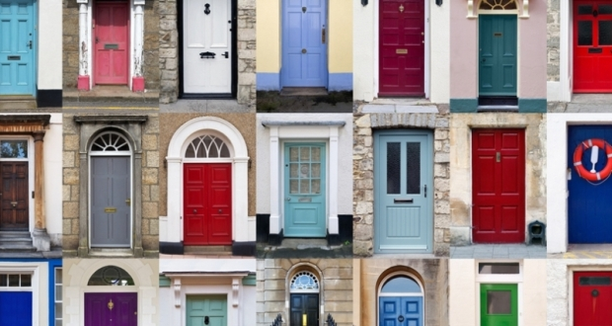

**In De Bezieling van 29 september 2015 schrijft Marinus van den Berg onder de titel: ‘Heilige deuren’:**

Ik kreeg een schrijven van het aartsbisdom Utrecht. Drie deuren zijn aangewezen als heilige deuren in het kader van het jaar van de barmhartigheid. Deuren van eerbiedwaardige kerkgebouwen die nog aan sluiting zijn ontkomen. Er zijn geen deuren bij van krotten, kraakpanden, asielzoekerscentra, vluchthuizen of zorgboerderijen. Die worden in dat bisschoppelijk schrijven niet genoemd. Ook niet de onzichtbare deuren, de deuren in doodlopende steegjes, gevangenisdeuren of de dubbelafgesloten deuren waarachter zoveel eenzaamheid kan schuilen. Niet de innerlijke deuren die maar gesloten blijven.

Al die deuren noemen is misschien teveel gevraagd. Maar toch…

***Zouden niet alle deuren heilig moeten zijn.***

***Deuren die bescherming bieden aan de weerloze***

***Deuren die de vluchteling behoeden***

***Deuren die niet ingetrapt mogen worden***

***Deuren die de vreemde gastvrij ontvangen.***

***Zouden niet alle deuren heilig moeten zijn.***

***Deuren die weet hebben van barmhartigheid.***

***Deuren die opengaan voor de ontheemde***

***Deuren die brood aanreiken aan de hongerige***

***Deuren die niet kijken of je christen of moslim bent.***

***Zouden niet alle deuren heilig moeten zijn.***

***Deuren van huizen, scholen en gemeenschapshuizen***

***Deuren waar mensen aankloppen met hun vragen***

***Deuren waar mensen veilig hopen te zijn***

***Deuren die nieuwe ruimte aanbieden.***

***Deuren die in mijzelf zitten***

***Deuren die ik kan openen***

***Deuren die drempels naar de ander verlagen***

***Deuren van hoop die angst en wantrouwen ontgrendelen.***

***Is mijn deur heilig, heilzaam voor wie aanklopt?***

Goede vrienden,

Jezus waarschuwt ons vandaag: het grote feestmaal van het Rijk Gods, daar zijn ALLE mensen van het oosten en het westen, van het noorden en het zuiden, wereldwijd en zonder onderscheid op uitgenodigd… Al is de deuropening niet breed, ze staat wel altijd open. God sluit niemand uit, werkelijk niemand! Alleen: de Heer des huizes heeft dringend hulp nodig van ons om Zijn ‘Heilige deuren’ te helpen open houden.

Het kan gebeuren dat een mens zichzelf uitsluit! Ellebogenwerk zal niet volstaan om binnen te geraken: werken aan gerechtigheid en vrede, waar we dat kunnen op onze kleine vierkante meter, in ons denken, ons spreken en vooral ons doèn: dàt zal het enige criterium zijn! Deuren helpen open maken voor al wie steeds weer voor gesloten deuren staan of de deur tegen de neus krijgen. Proberen van alle deuren in deze verkrampte en op-zichzelf-besloten wereld ‘heilige deuren’ te maken…

Zo moge het zijn.